**利郎（中国）有限公司招聘简章**

利郎创意园鸟瞰图（利郎总部）

**公司简介：**

利郎集团，由王氏三兄弟——王冬星、王良星、王聪星。始创于1987年，于国内首倡“商务休闲”男装概念，经过30多年探索，已发展成为集设计、研发、生产、营销于一体的中国商务男装领军品牌。现公司旗下拥有品牌：利郎LILANZ、LILANZ轻商务系列（LESS IS MORE）。

“简约不简单”，是利郎的设计哲学，也是利郎三十年来精心诠释和演绎的核心价值。利郎卓而不群的品牌魅力，吸引着众多顶尖设计人士加盟，为利郎的产品设计注入了新的灵魂，其专业化的设计水准与国际化的设计理念完美的诠释了利郎“简约不简单”的品牌精髓，引领利郎代表中国男装登上国际舞台，高调亮相米兰时装周、台北时装秀和东京时装周，以其对中国元素的完美演绎，在世界T台大放异彩。

2008年，利郎重塑品牌标识LILANG为LILANZ,新LOGO设计更显简约、大气、国际化，以此全新锐边为基点，利郎开启品牌国际化战略。2009年，利郎作为内地首家男装品牌在香港成功上市，正式登陆国际资本市场，拉开中国男装品牌资本的大幕。2016年利郎的新生血液“轻商务”跃然而起，一面传承LILANZ的简约哲学，一面融合新时代的“简时尚”理念，为80、90后打造高性价比时尚系列产品。未来，利郎将力促公司管理、营销渠道、品牌战略等全面升级，加强国际服装界的话语权，以此华丽转身成就“简约哲学”的大家风**范，林立世界时装之苑。**

**办公环境**

**生活休闲环境**

游泳池 健身房

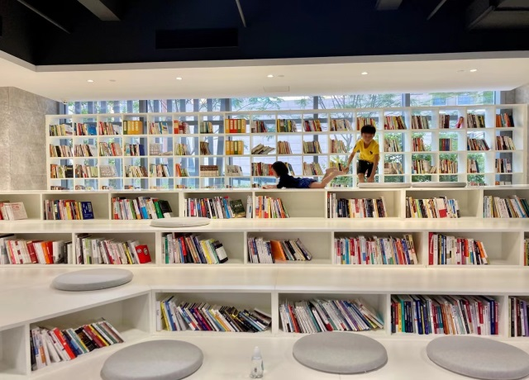 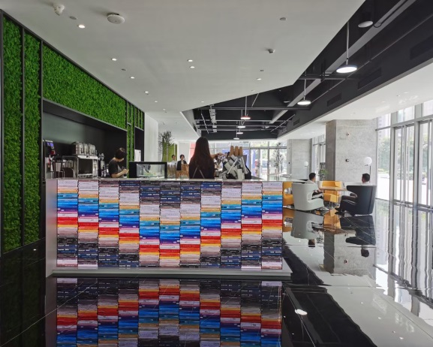

书吧 咖啡馆

**住宿环境**

宿舍内观

**招聘岗位：**

**服装设计师 5人**

**一、工作内容：**

1. 根据设计师需求，帮助设计师收集设计资源、资料，整理设计素材以供设计师参考；

2. 协助设计师跟踪设计稿制版、缝制并对于存在的问题向设计师反馈；

3. 协助设计师制作样衣辅料单。

**二、任职资格：**

1. 服装设计专业，本科及以上学历；

2. 有较强的图案花型创作能力；

3. 熟悉服装设计知识及色彩搭配能力，对流行趋势有一定了解。

**服装技术专员 10人**

**一、工作内容**

1. 根据季度产品开发计划，配合完成样衣制作；

2. 前期从样衣裁剪，样衣制作等工序开始学习；

3. 经过12-24个月培养，能独立完成样衣制作，可考虑往计划专员调岗；

4. 成长路径：样衣裁剪/技术——计划专员——初级版师——中高级版师。

**二、任职资格：**

1. 专科以上学历,服装设计与工程等相关专业毕业；

2. 对服装版型、工艺有浓厚兴趣，并有扎实的专业基础；

3. 良好的沟通、协调工作，能自觉发挥团队合作精神

**三、薪资待遇**

1、公司提供住宿

2、底薪+绩效，年薪6万-7万

**营销储备专员 20人**

**岗位要求：**

1.形象气质好，身高160（女生），男生（173）

2.善于沟通，具备一定的表情管理，有亲和力

3.对服装有一定的了解

4.有自我学习能力，对自己未来有明确规划

**薪资待遇：**

1、公司提供宿舍

2、底薪+抽成，保底工资不低于3500元/月

3、未来发展方向陈列师、培训师、商品企划等

**视频制作专员 3人**

岗位要求：

1、熟悉运用手机拍摄和视频制作；

2、对服装产品有一定的了解；

3、有创新想法；

4、愿自信出镜者优先

**薪资待遇：**

1、基础年薪六万

2、公司提供住宿，2人间公寓式宿舍

**服装搭配专员 2人**

**岗位职责：**

1、负责公司微信商城服装搭配和选版，根据流行趋势对服装产品进行搭配及拍摄工作。对不同款式颜色服装的搭配有独到的见解，能对服装搭配提供专业的意见；

2、熟练运用色彩搭配，服装搭配，能为顾客做详尽的整体形象造型设计，配合妆面和造型，并达到协调统一；

3、根据公司定位和风格，紧跟时尚，不断创新；

4、协助进行服装、饰品平铺图拍摄；

5、完成领导交办的其他工作。

**岗位需求:**

1、具有服装设计专业、服装营销、美术相关培训经历者优先考虑;

2、有独特设计和时尚眼光、思路清晰、沟通能力强,团队意识能力强；

3、流行趋势分析能力、灵敏的时尚嗅觉;

4、吃苦耐劳,有较强的工作责任心和团队协作精神

**主播专员 15人**

**工作职责：**

1、通过产品讲解，达成直播间销售转化

2、开播前期准备（制订熟悉直播脚本流程，熟悉该场直播商品，把控直播间节奏，熟知直播间福利以及要点信息）；

3、中期互动（核心价值输出解决消费者痛点，危机感，活跃直播间氛围，引导下单）；

4、后期维护（打造个人IP，提升粉丝粘性，定期给予活跃粉丝发放一些专属福利，粉丝群维护等）；

5、配合店铺直播活动，完成用户触达，整理用户意见反馈和建议，协助推荐产品优化，达成用户粘性和留存指标；

**岗位要求：**

1、形象气质好，身高165（女生），男生（175）

2、善于沟通，具备一定的表情管理，有亲和力

3、对服装有一定的了解

**薪资：**3500-4500元/月+业绩提点，年薪预计6万-9万

**工作时间：**8小时，轮班制

**场控专员 8人**

**工作职责：**

1、开播前设备调试：硬件、软件（如摄像头、灯光、角度等、摄像头分辨率、音频、背景贴片灯）；

2、后台操作（直播推送、公告、上架宝贝、利益点修改、抽奖、后台信息回复、红包发送等）；

3、样衣商品开播前对接确认，产品的卖点话术提炼；

4、直播数据分析，对直播运营进行优化提升。

**岗位要求：**

1、形象气质好，身高：女生160，男生175

2、善于沟通，具备一定的表情管理，有亲和力

3、对服装有一定的了解

4、未来可根据个人能力晋升为主播等

**薪资：**3500-4500元/月+业绩提点，年薪预计6万-8万

**工作时间：**8小时，轮班制

**成衣品质管理 5人**

**一、工作内容**

1、对在生产过程和品质（包括服装的结构、版型、工艺、印绣花、整烫、面辅料等）可能会发生的问题进行预见并予以提出合理的解决方案；

2、负责服装工艺单的内容准确、合理性，并对工厂进行技术指导与培训，制定相关技术工艺标准；

3、完成单件书面质量记录及批质量判定，对工艺和品质进行控制并撰写验货报告。

**二、任职资格**

1、服装设计与工程专业，能完成整件制作；

2、诚信、工作细心，责任心强、吃苦耐劳，良好的表达沟通能力；

3、了解缝纫等生产流程工艺，了解服装工艺和品质控制；

4、了解纺织行业相关执行标准、号型、标识、洗涤要求及相关技术标准。

**三、薪资待遇**

1、公司提供住宿

2、底薪+绩效，年薪6万-7万

**面料业务专员 3人**

**一、工作内容：**

1．负责面料供应商的接待工作；

2．跟进供应商系统报价，面料调样及接收，与设计师的工作对接；

3．负责面料样卡的制作及归档整理工作；

4．负责面料检测样送检及跟踪。

**二、任职资格：**

1、 纺织、染整工程、服装相关专业优先，其他专业者亦考虑；

2、女，专科以上学历，对面料基础知识有一定的认识或者从事面辅料行业专业者优先；

3、良好的沟通、协调工作，能自觉发挥团队合作精神；

4、勤学好问，诚实肯干，有耐心、细心、工作认真、积极上进责任心强。

**三、薪资待遇**

1、公司提供住宿

2、底薪+绩效，年薪6万-7万

**面料检测专员 5人**

**一、工作内容：**

1. 根据相关标准对面辅料进行理化性能的测试和判定；

2. 执行实验室相关管理制度；

3. 协助实验室工程师做相关面料测试

**二、任职资格：**

1. 大专以上学历, 纺织服装染整、化学等相关专业毕业；

2. 对面料检测标准和产品标准有较深刻的认识；

3. 有实验室实习工作经验者优先；

4. 良好的沟通、协调工作，能自觉发挥团队合作精神。

**三、薪资待遇**

1、公司提供住宿

2、底薪+绩效，年薪6万-7万

**业务采购专员 8人**

**一、工作内容**

1. 负责订单的排货期、下单、签订合同；

2. 生产进度全过程跟进；

3. 订单完工后，负责物料结算、货款申付；

4. 协助业务报表的统计。

**二、任职资格：**

1. 大专以上学历,服装设计与工程等相关专业毕业；

2. 务实，有责任心，能吃苦耐劳；

3. 良好的沟通、协调工作，抗压能力强。

**三、薪资待遇**

1、公司提供住宿

2、底薪+绩效，年薪6万-7万

**鞋类储干（设计、工艺、业务） 5人**

**一、工作内容**

1. 根据季度鞋类开发计划完成样鞋开发；

2. 前期轮岗备料、裁剪、针车、成型，熟悉鞋子生产流程；

3. 3-6个月培训期，表现优秀者可内部调岗至设计师助理，版师助理，业务专员等岗位。

**二、任职资格：**

1. 大专以上学历,鞋类相关专业毕业；

2. 对鞋类设计、版型、工艺、业务有浓厚兴趣，并有扎实的专业基础；

3. 能接受从基层岗位做起，具备良好的沟通、协调工作，能自觉发挥团队合作精神

**三、薪资待遇**

1、公司提供住宿

2、底薪+绩效，年薪6万-7万

**备料专员 5人**

**工作内容：**

1. 根据开发工艺单准确配料，并对配料的及时性和准确性负责；

2. 材料搭配有问题的要及时跟进处理，确保样衣所需面辅材料无误。

**任职资格：**

1. 大专以上学历,专业不限；

2. 对服装面辅材料有一定认知；

3. 良好的沟通、协调工作，能自觉发挥团队合作精神，能吃苦耐劳，做事细心。

**薪资待遇：**

1、公司提供住宿

2、底薪+绩效，年薪6万-7万

**公司福利待遇：**

1、学生到公司车费由企业承担，入职满一个月给予报销；

2、学生报道需自行携带床上用品、生活日用品、换洗衣物等；

3、公司提供住宿，宿舍配有空调、热水器、洗衣机、wifi等；

4、办公区域实现WIFI覆盖；

5、公司内有咖啡馆，环境悠闲、饮料品种多样，价格实惠；

6、公司设有高级员工餐厅（聘请星级酒店主厨担任餐厅主厨），用餐标准为四菜一汤（一个全荤、一个半荤和两个素菜），菜品丰富可口；

7、公司定期举行各类的培训活动，也会邀请知名讲师来公司对员工进行培训指导；

8、员工购买公司产品可享受内部价格优惠。

**网址：**[**daixf@lilanz.com**](mailto:daixf@lilanz.com)

**公司地址：晋江长兴路200号利郎（中国）有限公司总部**

**联系人：代小姐**

**联系方式：18659083228(微信同号)**